计算机毕设代做QQ13225085，万套成品加定做，总有一个适合你
Sqlserver2008r2版本数据库安装步骤
注意：其他版本安装也可以参考此教程操作

找到发给你的或者下载的sqlserver安装包（）双击打开安装界面后，点击左侧的安装按钮，再点击右侧的全新安装或向现有安装添加功能按钮。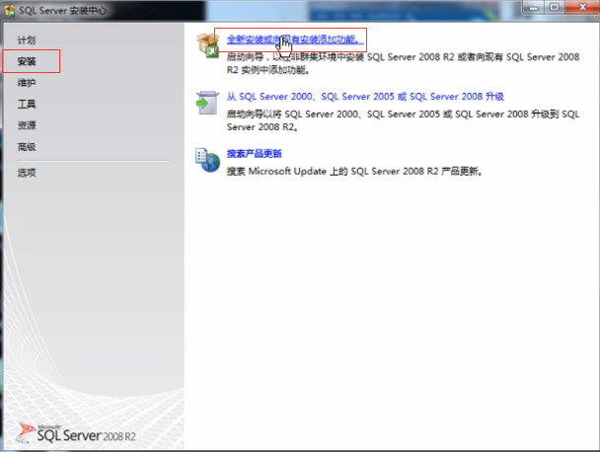

等待安装程序处理，自动处理完成进行下一步。

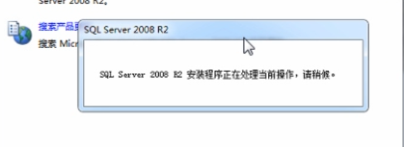

3.安装支持文件，自动安装完成进行下一步。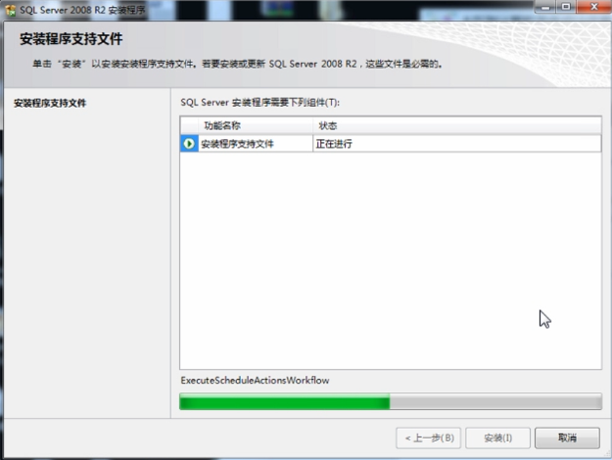

4.许可条款界面，点击勾选我接受许可条款，点击下一步。
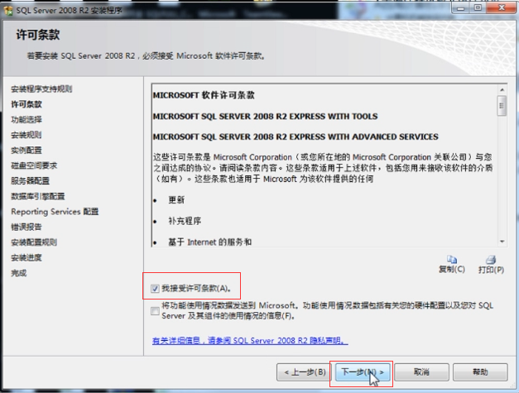

5.功能选择界面，点击全选，点击下一步。
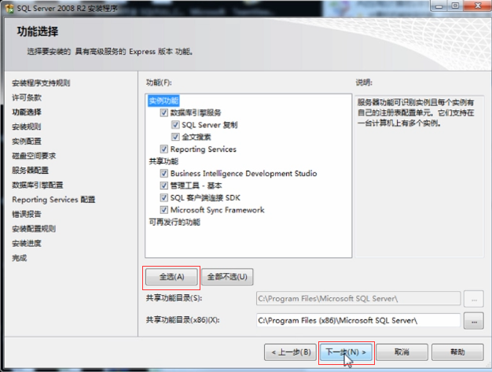

实例配置界面，选择默认实例，点击下一步。
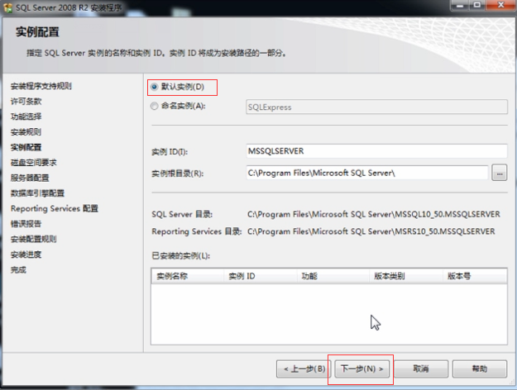
1）注意出现下图所示问题的话如何解决：
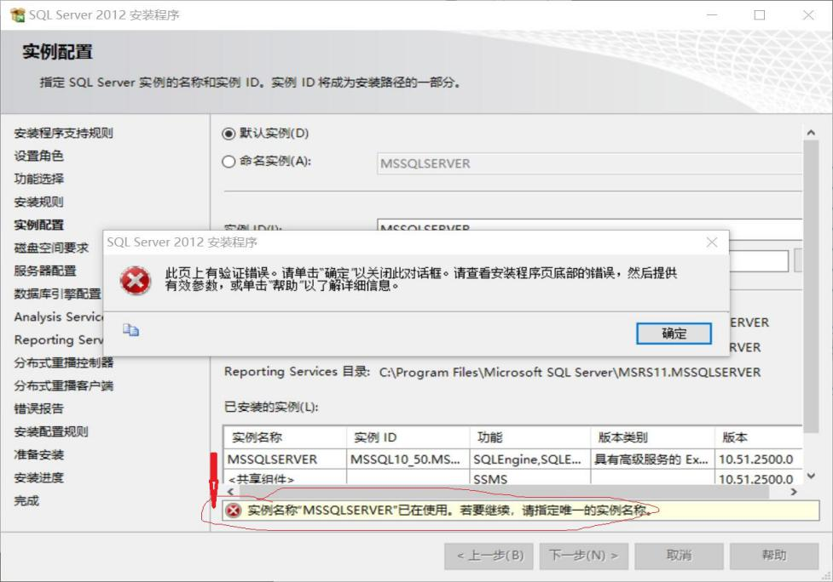
2）如出现上图所示问题无法下一步，按下图所示，选择命名实例，在实例名和ID后面加上222后，点击下一步继续即可
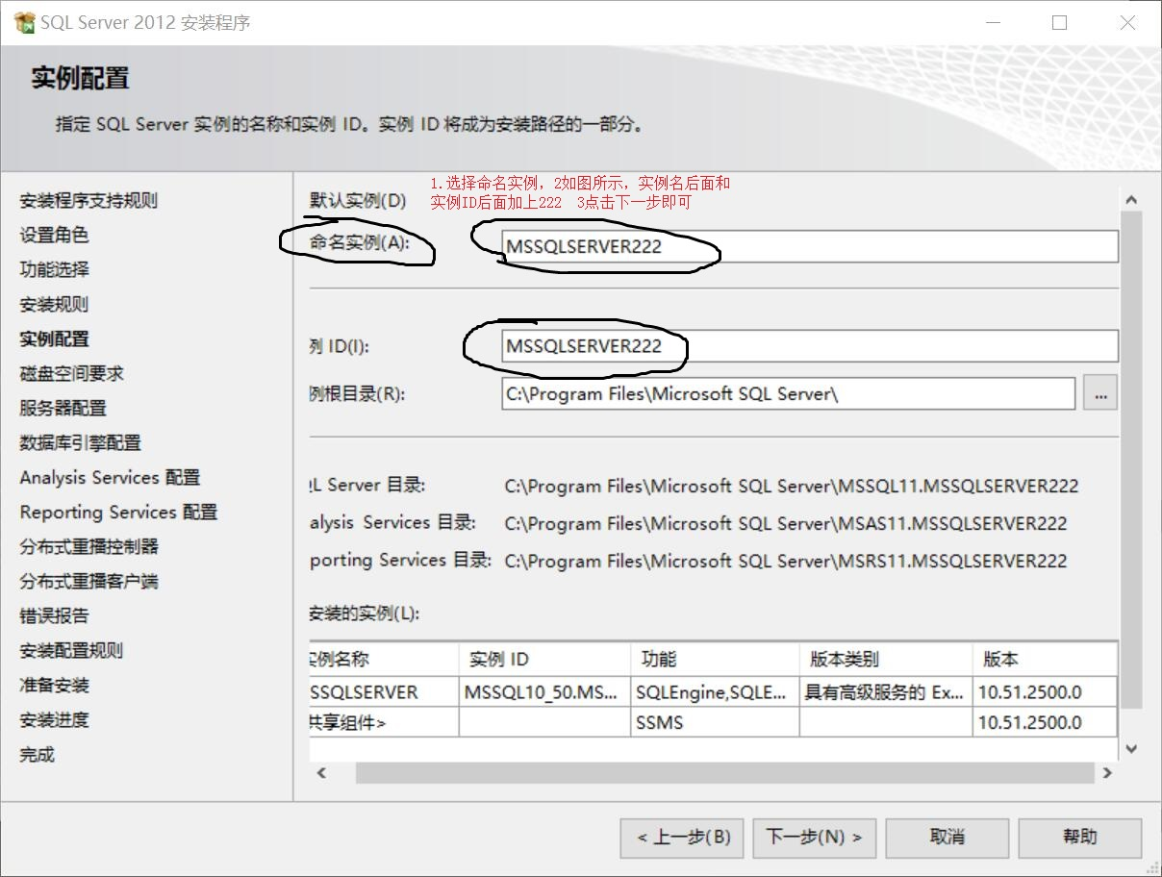

7.服务器配置界面，点击下一步。
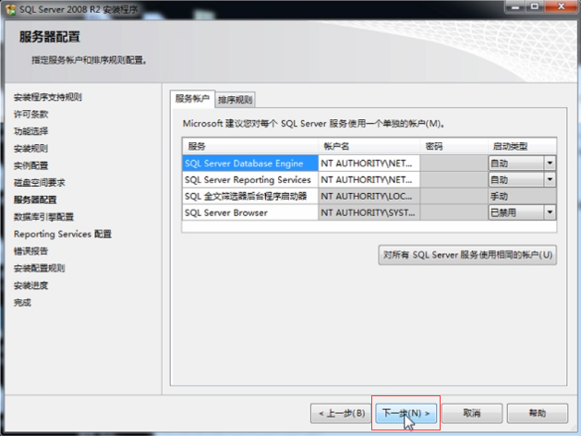

数据库引擎配置界面，账户设置面板，

点击选择混合模式

输入sqlserver数据库密码为sa123456

点击添加当前用户按钮

点击下一步
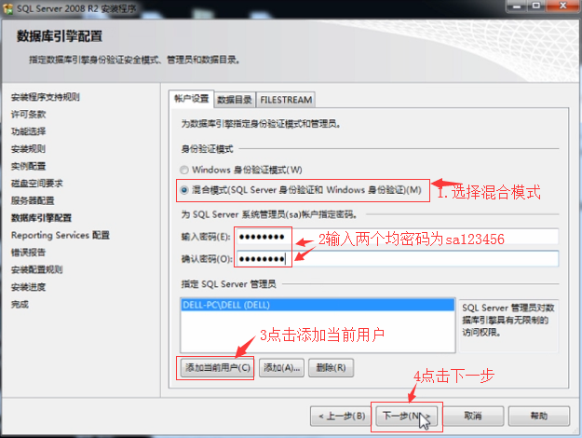

9.Reporting Services配置界面，点击选择安装本机模式默认配置，点击下一步。
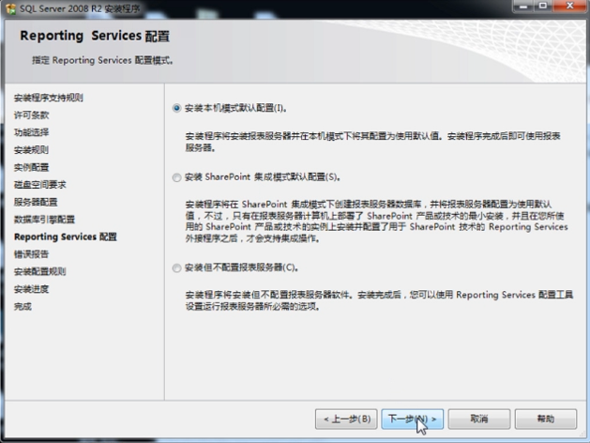

10.错误报告界面，点击下一步开始安装，安装过程大概十几分钟，十几分钟后进入安装完成界面。
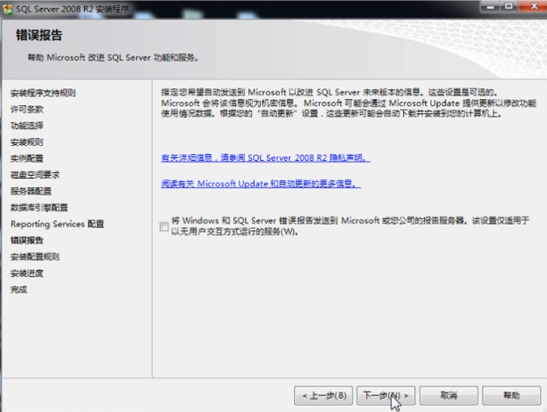

11.安装进行中界面，自动进入下一步。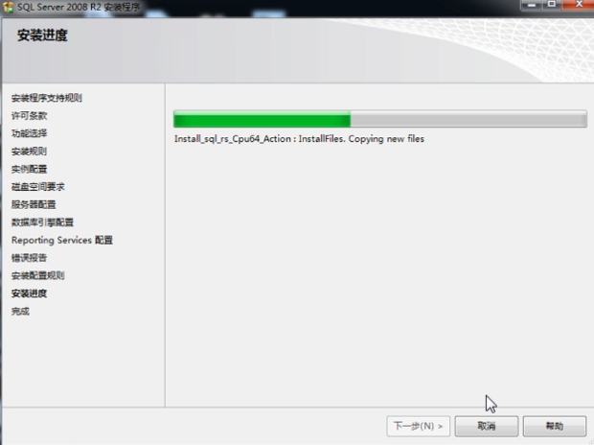

12.完成界面，提示sqlserver已经安装完成，点击关闭即可，到这一步sqlserver2008r2版本安装完成，看下一个文档进行sqlserver数据库配置和数据库附加操作。
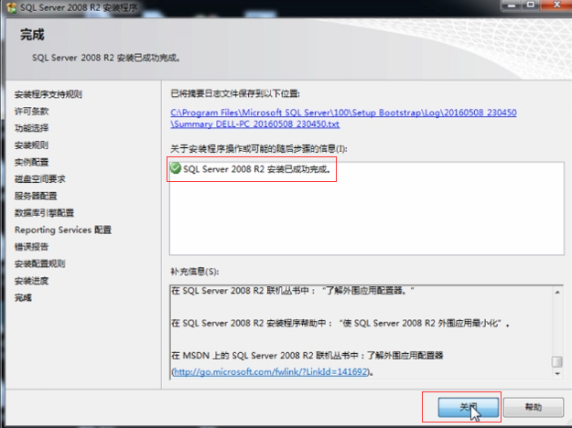

计算机毕设代做QQ13225085，万套成品加定做，总有一个适合你

